МКОУ «Бугленская СОШ имени Ш.И.Шихсаидова
с.Буглен Буйнакский район РД 368210 e-mail: buglen_school@mail.ru

Утвержден:
директором МКОУ
«Бугленская СОШ.
им. Ш.И.ШИХСАИДОВА»
________ Джаватовой А
зам. директора по в/р
________Джахбаровой Д.Г.
«__»______2017ГОД._
План
по реализации республиканской целевой программы «Повышение правовой культуры населения Республики Дагестан»
МКОУ «Бугленская СОШ им. Ш.И.Шихсаидова».
№ | Проводимые мероприятия. | Класс. | Кол.-во. | Дата. | Ответственные. | Гости.
1 | КЛАССНЫЕ ЧАСЫ ПО ПРАВОВОМУ ВОСПИТАНИЮ. | 1-10 | 216 | В. ТЕЧ МЕСЯЦА | Кл.рук.  . | Родители.
2 | Родительский всеобуч « Ответственность родителей за воспитание и обучение детей» с участием инспектора ПДН Казиева Д.К. | 1-11 |  | 16.10.17 | Зам. по ВР.  РУК. БЕЗОПАСНОСТИ. | Родители.
3 | Радиолинейка: «Я ребенок. Я имею право» | 1-11 | 226 | 11.02.17. | Совет лидеров. | Родители.
4 | Показ фильма «Права детей от рождения до 18 лет» | 1-11 | 226 | В течении месяца. | Зам. По ВР.  Кл.рук.  Психолог.  Соцпедагог | Родители.
5 | Анкетирование. |  |  | В течении уч.года. | Зам. По ВР.  Кл.рук.  Психолог.  Соцпедагог | Родители.

В МКОУ «Бугленская СОШ.имени Ш.И.Шихсаидова» висит ящик для обращения учащихся о нарушениях прав.

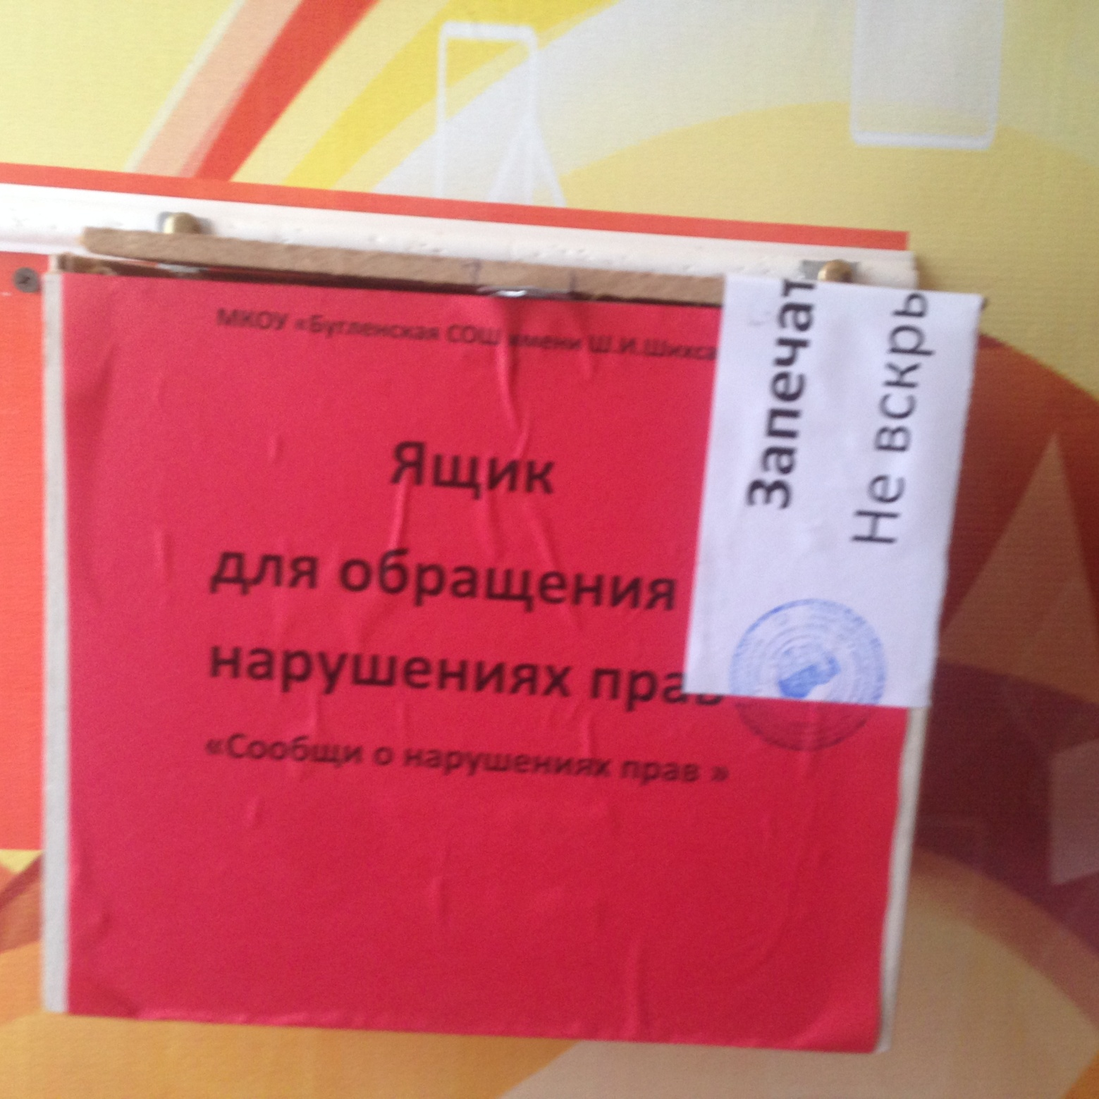

18.10.17г в МКОУ «Бугленская СОШ им. Ш.И.Шихсаидова» классный руководитель 6 класса Мамайханов М.Н.провел классный час «Я ребенок я имею право»

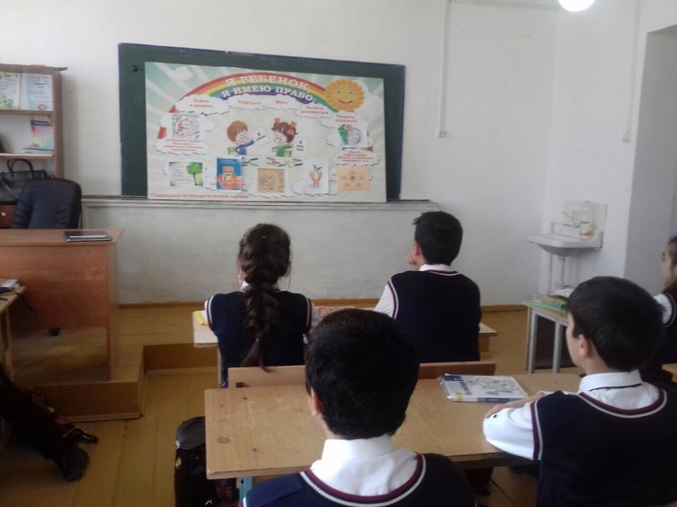
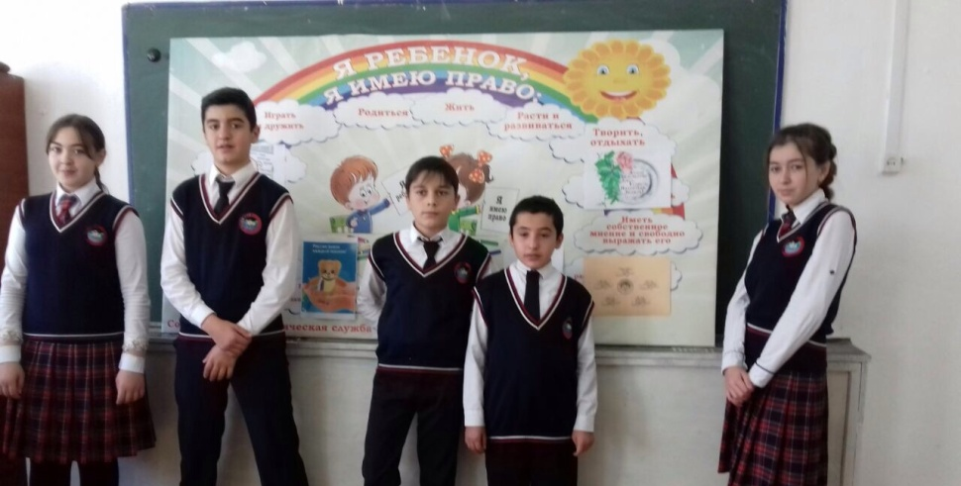
В рамках месячника правового воспитания ученики из школьного самоуправления провели «Осенний бал», а в младших классах праздник «Царицы ОСЕНИ».Совет лидеров сами все организовали и провели. под руководством заместителя по ВР Джахбаровой Д 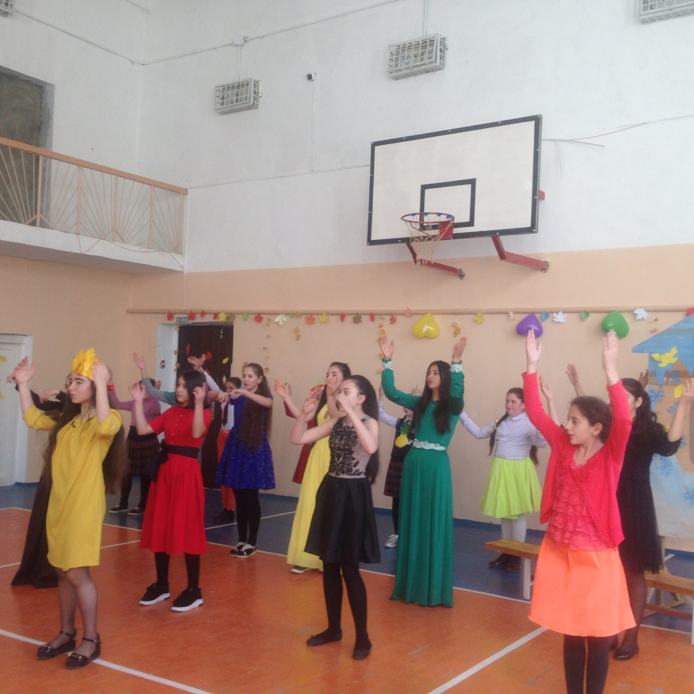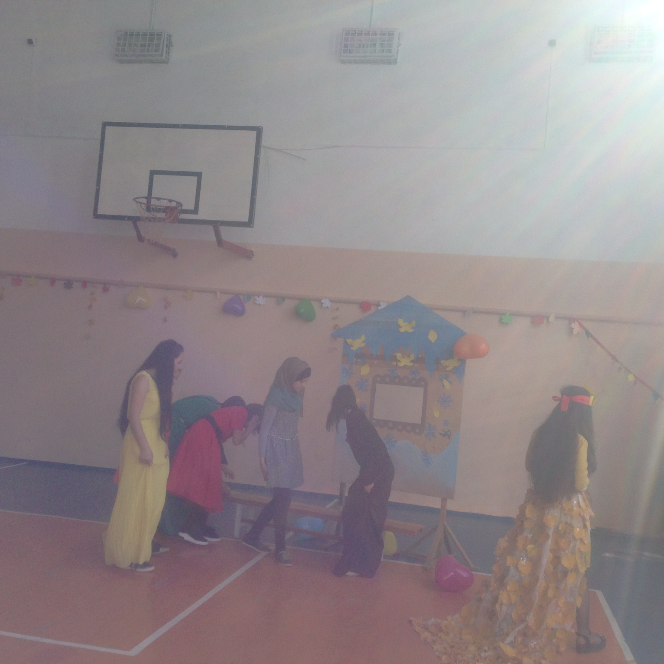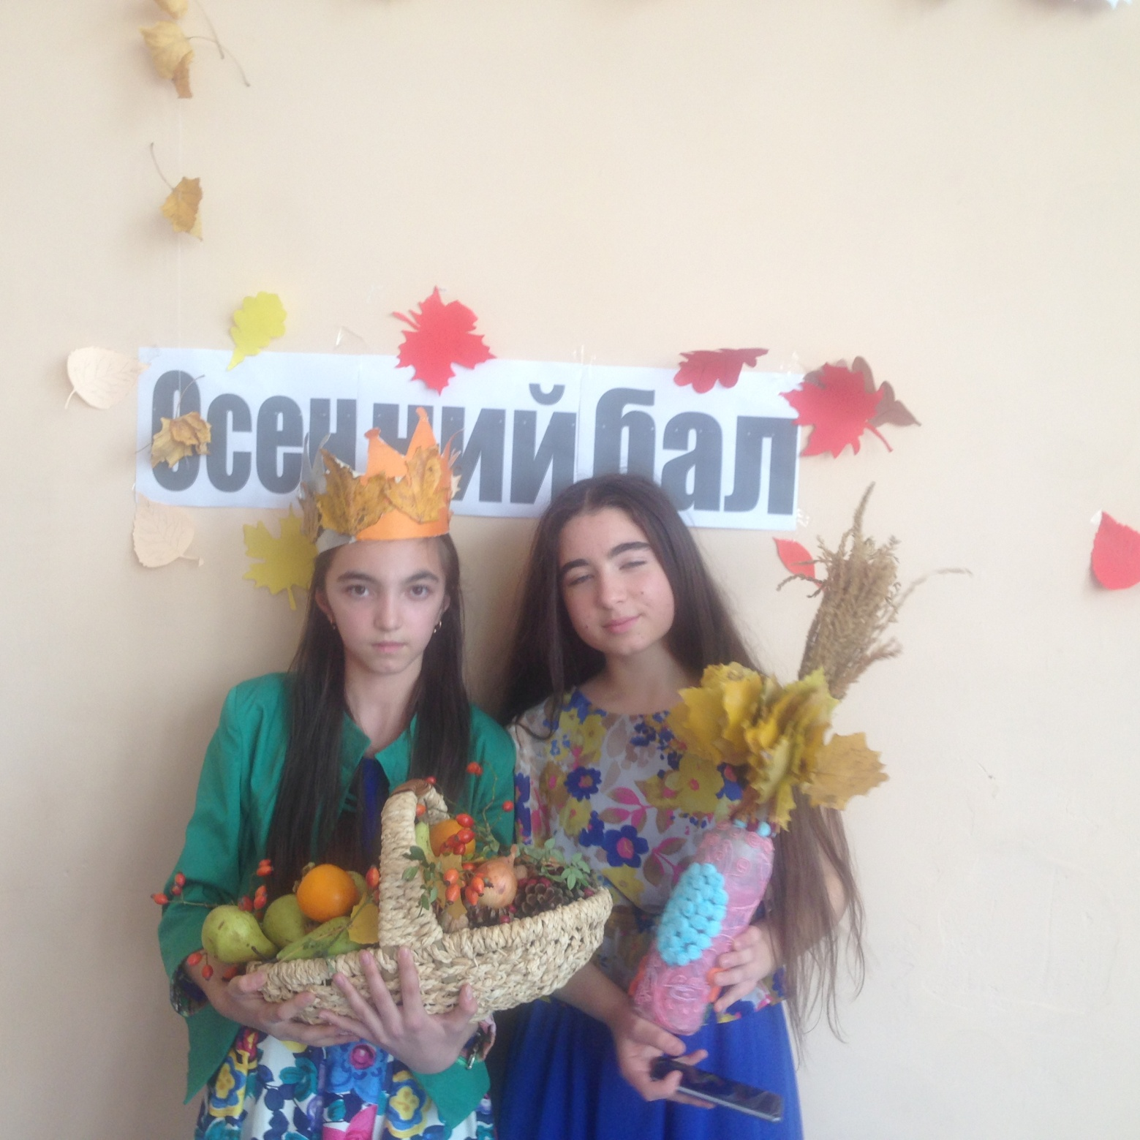 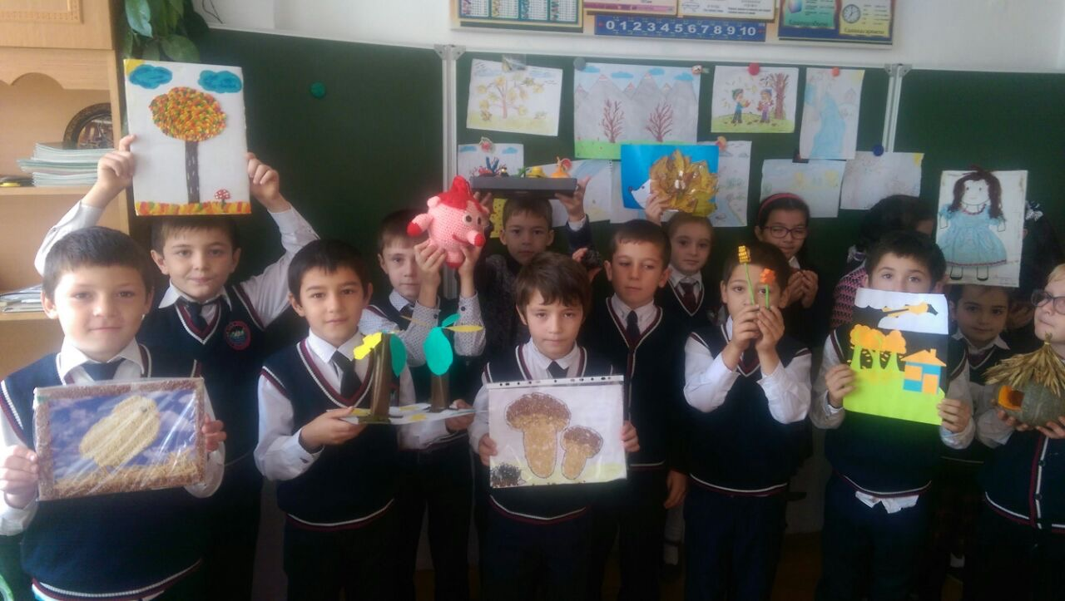
18.11.2017г в МКОУ «Бугленская СОШ. имени Ш.И.Шихсаидова» были проведены мероприятия, где учащиеся реализовывали свои возможности и знания.
«А ВАМ СЛАБО!!» ученики 2 «а» класса.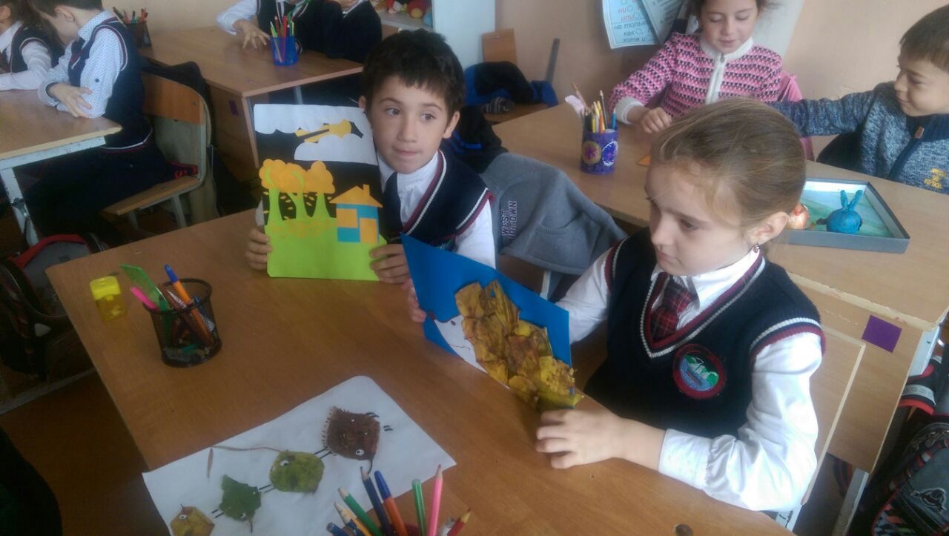 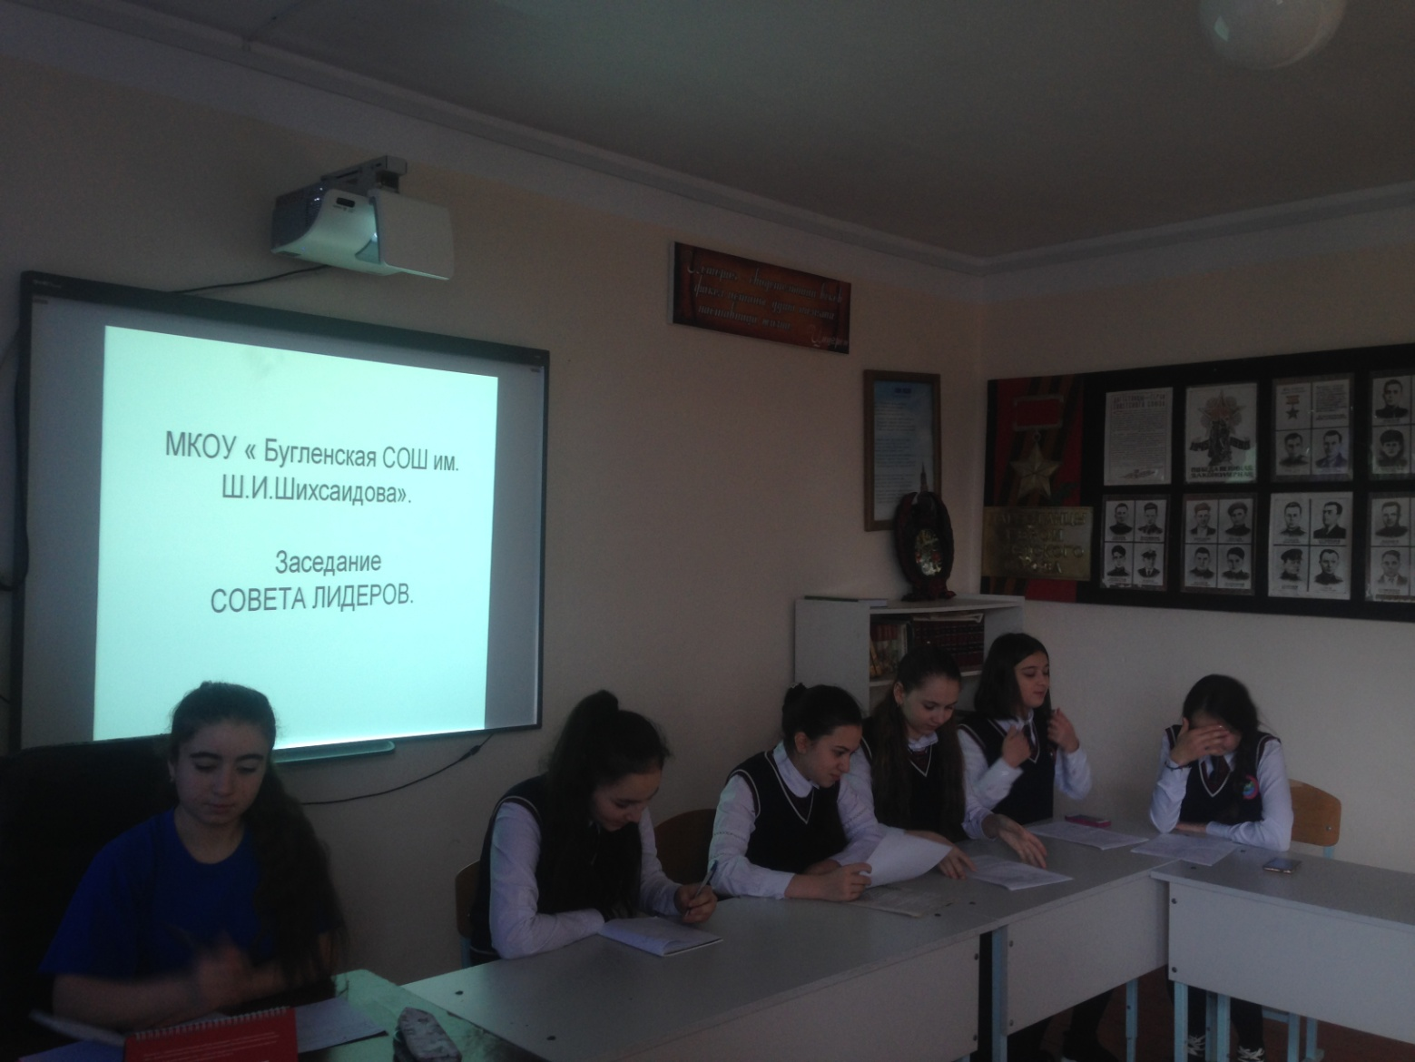
24.11.17Г – МКОУ «Бугленская СОШ. имени Ш.И.Шихсаидова» заседание Совета Лидеров «Мы будущее России» где учащиеся решают как подготовить и интересно провести следующее мероприятие.
18.11.17.г стенд в МКОУ «Бугленская СОШ.имни Ш.И.Шихсаидова»

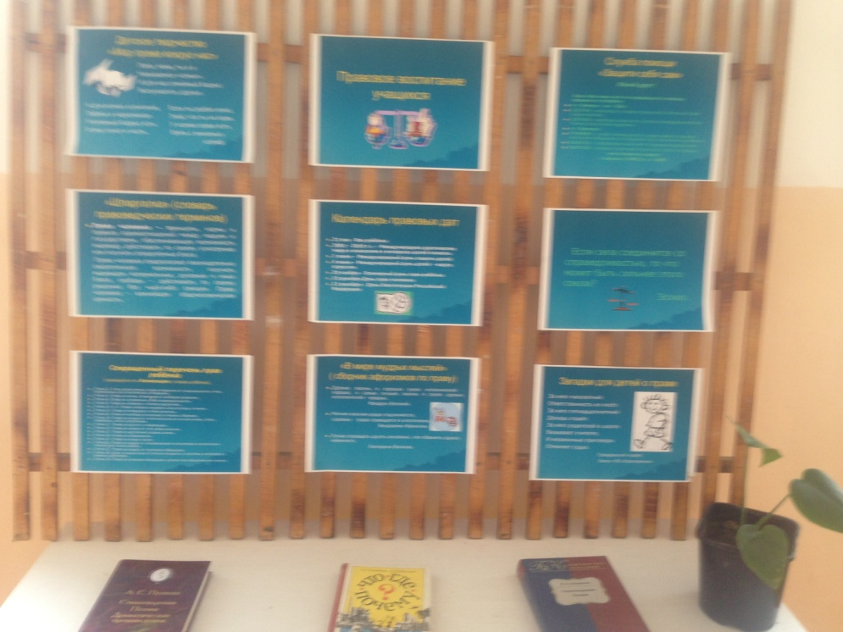

Заур Мурадович ,представитель ЦБ проводит урок по финансовой грамотности с учашимися МКОУ «Бугленская СОШ. имени Ш.И.Шихсаидова»
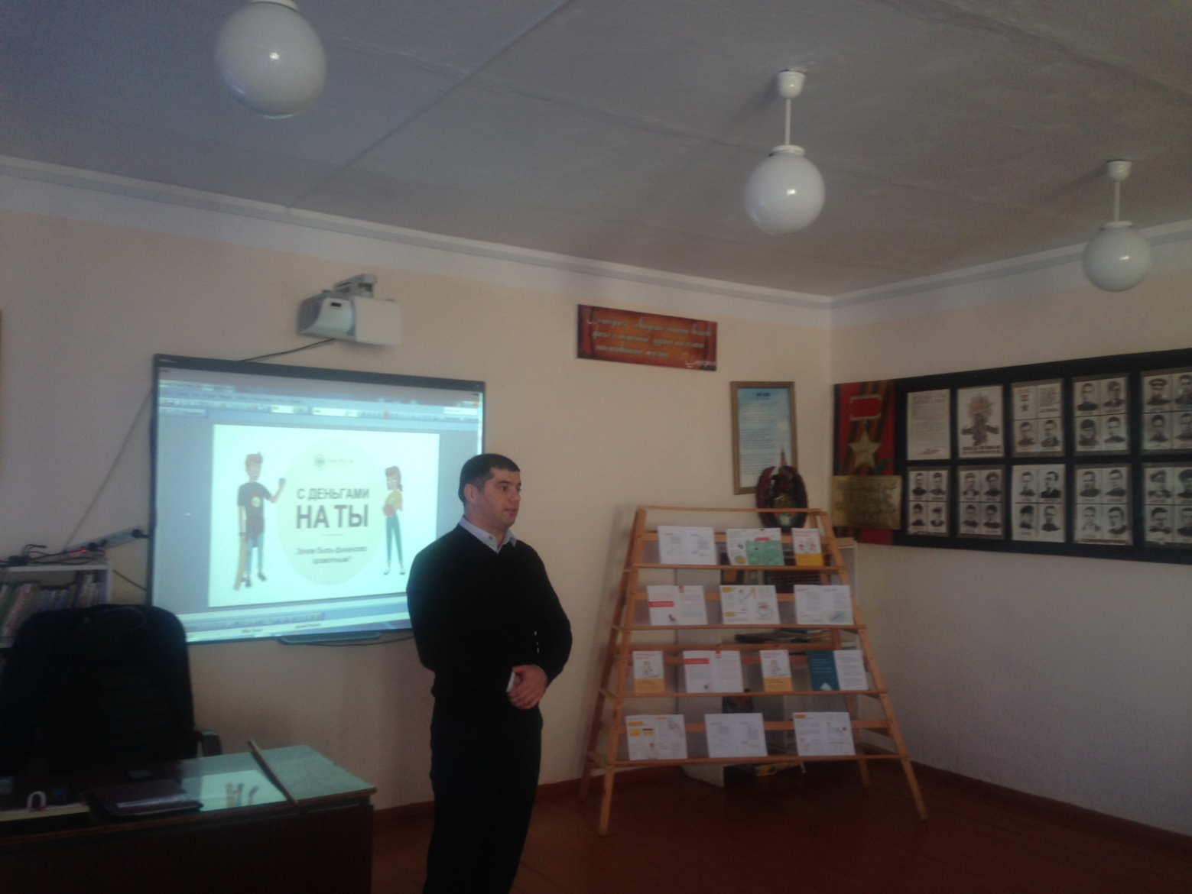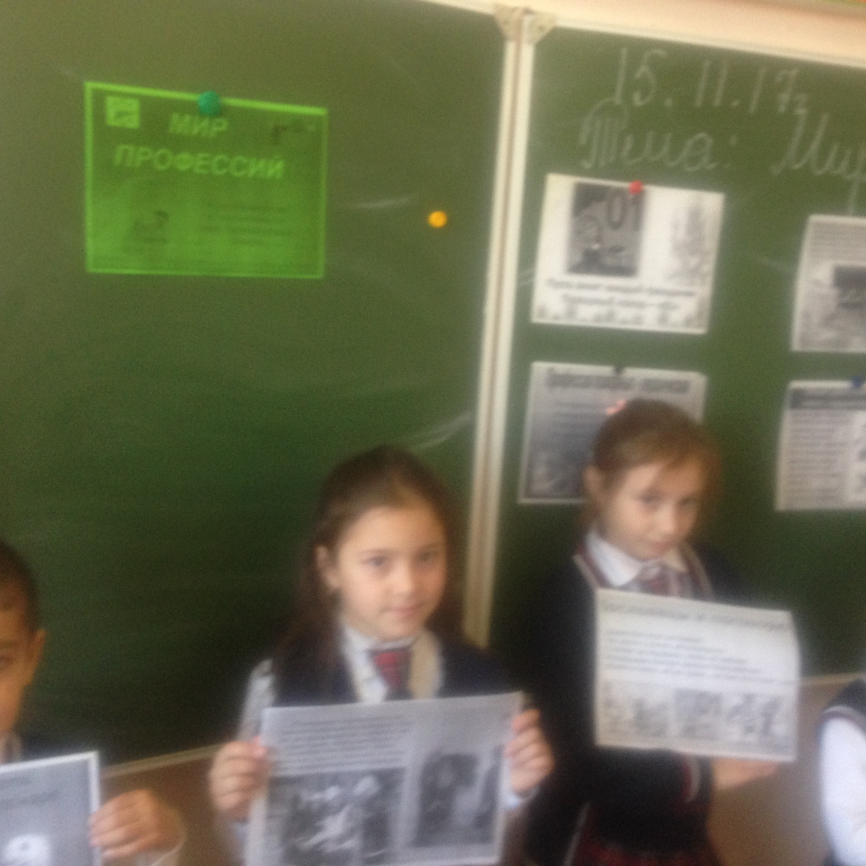

15.11.17.г- открытый классный урок в МКОУ «Бугленская СОШ. имени Ш.И.Шихсаидова» «МИР профессий» где ученики рассказали о разных профессиях .
Заместитель по ВР ___________________________Джахбарова Д.Г.

